Tá Quente Aqui!: Solução Distribuída e de Baixo Custo para Detecção Precoce de Incêndios Usando MQTT e Tecnologia Móvel
Caio¹, Daniel², Carol³...
¹Universidade Federal Rural do Rio de Janeiro
Seropédica – RJ – Brasil
1. INTRODUÇÃO

Incêndios, especialmente em áreas florestais e rurais, muitas vezes começam de forma discreta, com pequenos focos que podem passar despercebidos por longos períodos. Esses focos iniciais, embora pequenos, são críticos, pois representam a melhor oportunidade de intervenção antes que o incêndio atinja proporções incontroláveis. No entanto, devido à falta de visibilidade e a limitações nas tecnologias de monitoramento em muitas regiões, identificar e reportar esses focos menores ainda é um grande desafio. (HUANG, 2024)
A dificuldade em detectar esses pequenos focos está diretamente ligada ao fato de que eles geralmente ocorrem em locais remotos, longe de áreas habitadas ou de vigilância constante. Sem uma identificação rápida, o fogo pode se espalhar rapidamente, transformando-se em incêndios de grande escala que colocam em risco vidas humanas, ecossistemas e propriedades. A falha em agir durante os estágios iniciais de um incêndio frequentemente resulta em um esforço muito maior para controlá-lo posteriormente, com custos elevados e danos irreversíveis.
Reconhecendo a importância de intervir precocemente, este trabalho propõe uma solução acessível e de baixo custo que torne possível a identificação e denúncia de focos de incêndio por meio da colaboração da comunidade. Esperamos que essa abordagem reduza significativamente o tempo entre a detecção e a resposta, aumentando as chances de conter os incêndios ainda em seus estágios iniciais.

2. RESUMO

Este trabalho propõe uma solução de baixo custo e distribuída para a detecção e comunicação de focos de incêndio, com o objetivo de agilizar o processo de alerta e permitir uma resposta mais eficaz e rápida. A solução envolve o desenvolvimento de um aplicativo móvel para Android, utilizando o Android Studio com Kotlin, e um servidor MQTT para comunicação em tempo real.
O aplicativo permite que os usuários denunciem focos de incêndio com dados essenciais, como geolocalização, imagens do local, e uma descrição do local.
Essas informações são transmitidas para um servidor MQTT, especificamente o HiveMQ, que garante a troca rápida de mensagens entre o aplicativo e os subscritores, como equipes de resposta a incêndios ou populações locais.
A utilização do MQTT é uma escolha estratégica, pois essa tecnologia de mensageria leve e eficiente permite a comunicação em tempo real entre dispositivos e servidores, essencial para o contexto de emergências. A plataforma HiveMQ foi escolhida devido à sua robustez, escalabilidade e compatibilidade com sistemas IoT, permitindo a gestão eficaz das mensagens entre múltiplos dispositivos.

3. Fundamentos

Nesta seção, apresentamos os conceitos fundamentais relacionados às tecnologias utilizadas no desenvolvimento do sistema "Tá Quente Aqui!". São abordados o protocolo MQTT e o papel do broker, essenciais para a comunicação eficiente entre o aplicativo e os demais componentes do sistema.

3.1. PROTOCOLO MQTT

O MQTT (Message Queuing Telemetry Transport) é um protocolo de mensageria leve, projetado para dispositivos com recursos limitados e redes de baixa largura de banda. Ele segue um modelo publish/subscribe, onde os dispositivos publicam mensagens em "tópicos" e os interessados (subscribers) as recebem por meio de um broker. Suas principais características incluem:
- Eficiência: Utiliza pouca largura de banda, sendo ideal para aplicações de IoT e sistemas distribuídos.
- Escalabilidade: Suporta múltiplos dispositivos conectados simultaneamente, possibilitando sistemas robustos.
- Qualidade de Serviço (QoS): Oferece níveis configuráveis de garantia na entrega das mensagens, desde "entregar pelo menos uma vez" até "entregar exatamente uma vez".
Essas características fazem do MQTT uma solução ideal para sistemas leves de monitoramento remoto.

3.2. BROKER

O broker é o componente central do protocolo MQTT, responsável por gerenciar as mensagens publicadas e garantir que elas cheguem aos dispositivos inscritos nos tópicos corretos. Entre suas funções principais estão:
- Gerenciamento de Conexões: Conecta e desconecta dispositivos de forma eficiente.
- Entrega de Mensagens: Garante que as mensagens sejam entregues conforme o nível de QoS configurado.
- Gerenciamento de Tópicos: Organiza as mensagens publicadas para que sejam distribuídas apenas aos dispositivos interessados.
No sistema "Tá Quente Aqui!", o broker utilizado é o HiveMQ, que se destaca por sua robustez, suporte a escalabilidade e interface amigável. Ele desempenha o papel de coordenar as mensagens entre o aplicativo e os assinantes interessados em receber alertas sobre focos de incêndio.

4. Sistema

Nesta seção, exploramos o sistema "Tá Quente Aqui!", detalhando seus principais componentes e a interação entre eles. O foco está em descrever como o aplicativo, o servidor MQTT e os serviços externos se integram para criar uma solução eficiente e confiável na identificação e comunicação de focos de incêndio. A estrutura foi projetada para garantir agilidade, escalabilidade e simplicidade no uso, permitindo que as informações fluam de maneira contínua e segura entre os diferentes elementos do sistema.

4.1. Aplicativo

O aplicativo "Tá Quente Aqui!" foi desenvolvido para ser uma ferramenta acessível e intuitiva, voltada à rápida denúncia de focos de incêndio. Construído na plataforma Android Studio e programado em Kotlin, o aplicativo utiliza uma interface amigável que prioriza a usabilidade, permitindo que os usuários façam denúncias em poucos passos.
Os recursos do aplicativo incluem:
- Cadastro e login de usuários: Garantindo controle sobre os dados enviados.
- Envio de denúncias: Com suporte para anexar imagens, descrição textual e dados de localização geográfica.
- Atualizações em tempo real: Mantendo os usuários informados sobre atualizações relacionadas aos focos de incêndio no aplicativo.
4.1.1. Design

Para alcançar o maior público possível e oferecer uma interface prática, foi projetado um design que reduz as interações necessárias para apenas quatro. Isso diminui significativamente as barreiras para completar a denúncia, aumentando a eficiência do processo e reduzindo as chances de abandono por parte do usuário. (HARRISON, 2013)

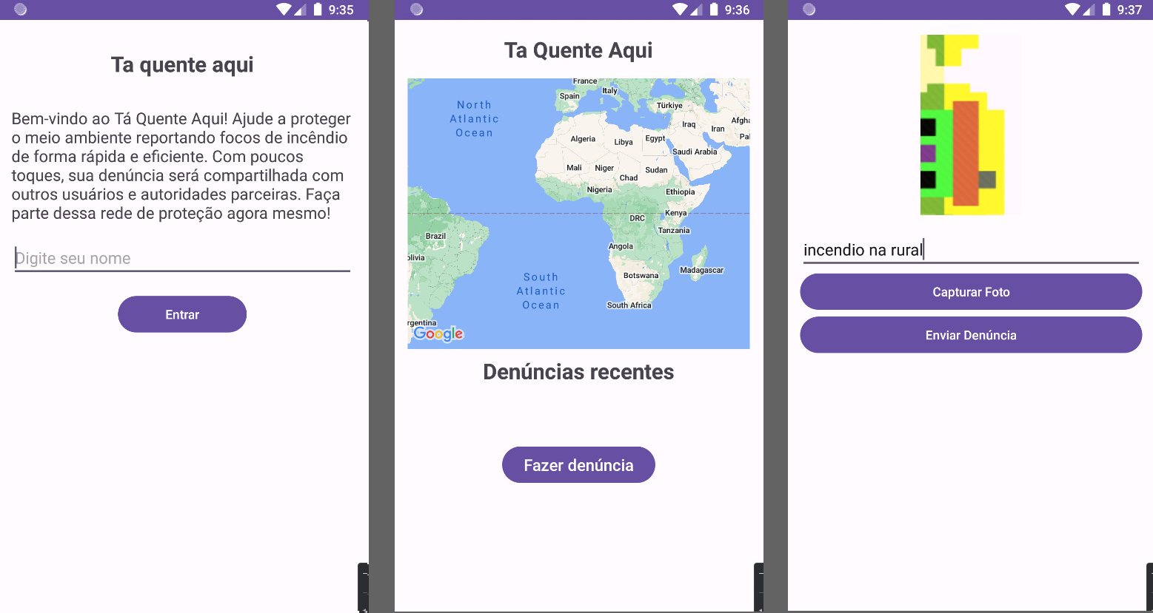
Figura1: Exemplos estáticos da Interface do Aplicativo. Fonte: Autor

4.2 SERVIDOR

O servidor desempenha um papel central no sistema "Tá Quente Aqui!", sendo responsável por receber as denúncias enviadas pelo aplicativo e repassá-las em tempo real aos subscritores.
O servidor MQTT utilizado no sistema é o HiveMQ, uma plataforma robusta, escalável e compatível com sistemas IoT, capaz de garantir alta disponibilidade e desempenho, mesmo em cenários com grande volume de dados.
O fluxo de dados no servidor ocorre da seguinte maneira:
- Recepção dos dados: O servidor recebe as mensagens do aplicativo, que incluem dados como nome, localização geográfica, imagem do incêndio e informações meteorológicas fornecidas pela VentoAPI.
- Publicação das mensagens: Após a coleta dos dados, o servidor os publica em tópicos específicos.
- Distribuição para subscritores: Todos os subscritores no sistema recebem as mensagens automaticamente em tempo real, permitindo que tomem ação imediatamente.
Uma característica importante do MQTT no HiveMQ é o uso de Quality of Service (QoS), que controla a confiabilidade da entrega das mensagens. O QoS no MQTT pode ser configurado em três níveis:
- QoS 0 (Entrega no máximo uma vez): A mensagem é entregue uma única vez, sem confirmação.
- QoS 1 (Entrega pelo menos uma vez): A mensagem é garantida para ser entregue, mas pode ser entregue mais de uma vez.
- QoS 2 (Entrega exatamente uma vez): A mensagem é garantida para ser entregue uma única vez, sem duplicação, através de um processo mais complexo de confirmação.
Para o sistema "Tá Quente Aqui!", usamos o QoS 1, garantindo que as mensagens de incêndio sejam entregues ao menos uma vez aos subscritores, sem duplicação. Esse nível de QoS oferece um equilíbrio entre confiabilidade e desempenho, sendo adequado para o uso em tempo real e para a necessidade de respostas rápidas em situações de emergência.
A escalabilidade e o controle de QoS do HiveMQ permitem que o sistema "Tá Quente Aqui!" seja altamente eficiente, mesmo com um grande número de usuários e dispositivos, sem comprometer a velocidade de entrega das informações vitais para o combate ao incêndio.

4.3. Arquitetura

A arquitetura do sistema foi projetada de forma modular e escalável, visando garantir a continuidade e a eficiência da comunicação. O fluxo de dados entre os diferentes componentes do sistema pode ser descrito como segue:
- Usuário: A interação começa com o usuário, que registra seu nome no aplicativo.
- Aplicativo: No ato de uma denúncia o aplicativo solicita as informações ao usuário que tire uma foto e insira a descrição do incidente, todos esses dados são enviados ao Servidor.
- Servidor MQTT (HiveMQ): O servidor MQTT ao receber os dados da denúncia de incêndio a encaminha a todos os usuários(subscribers).
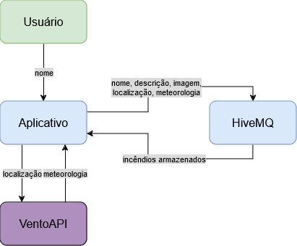
Figura 2: Diagrama dos componentes e o que comunicam entre si.
5. CONCLUSÃO

A solução "Tá Quente Aqui!" apresenta um potencial promissor como uma ferramenta de baixo custo e distribuída para a detecção precoce de incêndios. Utilizando tecnologias como MQTT e dispositivos móveis, o sistema foi projetado para permitir uma comunicação ágil e eficiente em tempo real, promovendo uma resposta mais rápida e coordenada. A escolha do HiveMQ como broker MQTT proporciona uma base robusta para a troca de informações, enquanto o design intuitivo do aplicativo busca incentivar o engajamento dos usuários.
No entanto, é importante reconhecer que o sistema ainda não foi testado em campo, e sua eficácia prática depende de validações futuras. Além disso, o sistema poderia ser enriquecido com a inclusão de informações mais detalhadas sobre o risco e a gravidade do incêndio, como indicadores de intensidade ou proximidade de áreas críticas, que ajudariam a orientar as respostas e a alocação de recursos. Esses aprimoramentos, juntamente com testes de desempenho e integração com sensores IoT, poderão contribuir para validar e maximizar o impacto da solução em cenários reais.

6. Referências

HUANG, Michael Shucheng; WICHMANN, Bruno. Machine learning estimates on the impacts of detection times on wildfire suppression costs. PLOS ONE, v. 19, n. 11, p. e0313200, 20 nov. 2024. DOI: https://doi.org/10.1371/journal.pone.0313200.

HARRISON, Rachel; FLOOD, Derek; DUCE, David. Usability of mobile applications: literature review and rationale for a new usability model. Journal of Interaction Science, v. 1, artigo n. 1, 2013. DOI: https://journalofinteractionscience.springeropen.com/articles/10.1186/2194-0827-1-1.

HIVE MQ. Hive MQ MQTT Essentials: The Ultimate Guide to the MQTT Protocol for IoT Messaging. Versão 2.0. Disponível em: https://www.hivemq.com. Acesso em: 11 dez. 2024.

TANENBAUM, Andrew S.; VAN STEEN, Maarten. Sistemas distribuídos: princípios e paradigmas. 2. ed. São Paulo: Pearson, 2007.

